１０より大きいかず
（ ）
なまえ

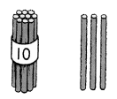
こっぷのかずはなんこですか。 ぼうはなんぼんありますか。
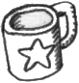
こ
ぼん

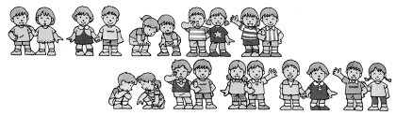
こどもはなんにんいますか。

にん

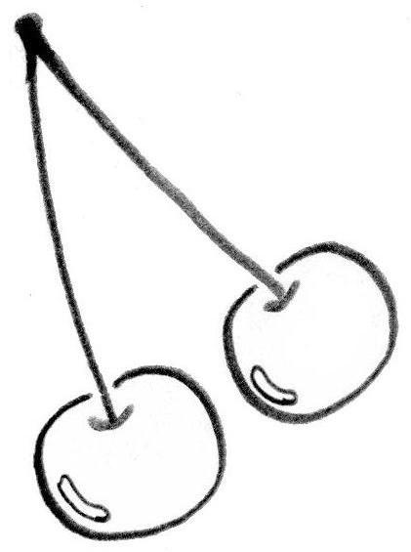
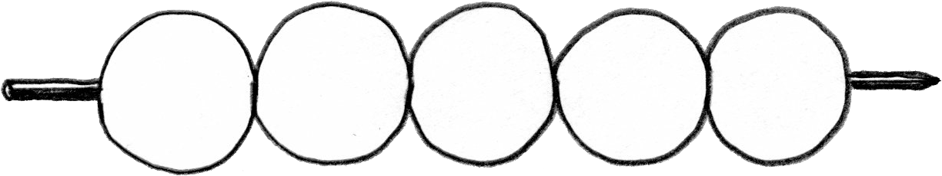
さくらんぼはなんこありますか。 おだんごはなんこありますか。

こ
こ

おおきいほうに○をつけま □にあうかずをかきましょう。
しょう。
１９
１７
１０ と ８ で
と
１６ は １０ と

□にあうかずをかきましょう。

１０ １１ １３ １４ １５
１０
１５
２０

